學校配合家長會辦理親職教育活動
★期末成果發表會
仁和國小暨附設幼兒園和愛社區發展協會105學年度上學期成果發表會
- 日期：105.12.23.
- 時間：上午9：00～12：00
- 地點：仁和國小活動中心
- 活動內容、流程
活動項目 | 活動時間 | 活動名稱、內容 | 演出 | 指導教師 | 備註
1 | 9：00～9：05 | 頒贈儀式 | 家長會代表 | 頒發家長會證書
2 | 9：05～9：10 | 校長、來賓致詞
3 | 9：10～9：15 | 大鼓帶小鼓 | 幼兒園 | 康素萍老師、田祥羲老師  莊雅筑老師、廖彩妙老師
4 | 9：15～9；20 | 豆豆龍 | 古箏社 | 劉嘉莉老師
5 | 9：20～9：25 | 歡樂聖誕 | 幼兒園 | 康素萍老師、田祥羲老師  莊雅筑老師、廖彩妙老師
6 | 9：25～9：35 | 水車姑娘＋山頂黑狗兄 | 和愛社區媽媽教室 | 高淑鳳老師
7 | 9：35～9：45 | SANTA SANTA  IS THAT YOU? | 讀劇學生 | 江長鴻老師
8 | 9：45～9：50 | 日本風情 | 一二三忠 | 李依庭老師、連珮辰老師  許貴香老師、江長鴻老師
9 | 9：50～10：00 | 空手道 | 空手道隊 | 蔡坤煌教練
10 | 10：00～10：10 | 醒來吧！雷夢娜 | 和愛社區媽媽教室 | 高淑鳳老師
11 | 10：10～10：15 | 跳繩 | 一二四忠 | 鄭德茂老師、許貴香老師  連珮辰老師
12 | 10：15～10：20 | 水手怕水 | 四五六忠 | 莊于萱老師、鄭德茂老師  王憲吉老師、陳崇仁老師
13 | 10：20～10：25 | 儀隊表演 | 儀隊 | 林家祥教練、李孟涵教練
14 | 10：25～10：30 | 迎新年 | 幼兒園 | 莊于萱老師、田祥羲老師  莊雅筑老師、廖彩妙老師
15 | 10：30～10：35 | 庄腳囝仔 | 舞蹈隊 | 莊于萱老師；李依庭老師  傅伊瑄老師
16 | 10：35～10：40 | 溫馨時分 | 徐淑傑老師 | 徐淑傑老師 | 薩克斯風
17 | 10：45～11：55 | 跳蚤市場 | 全校親師生 | 全體教師
18 | 11：55～12：40 | 甜蜜用餐 | 全校親師生 | 全體教師 | 午餐

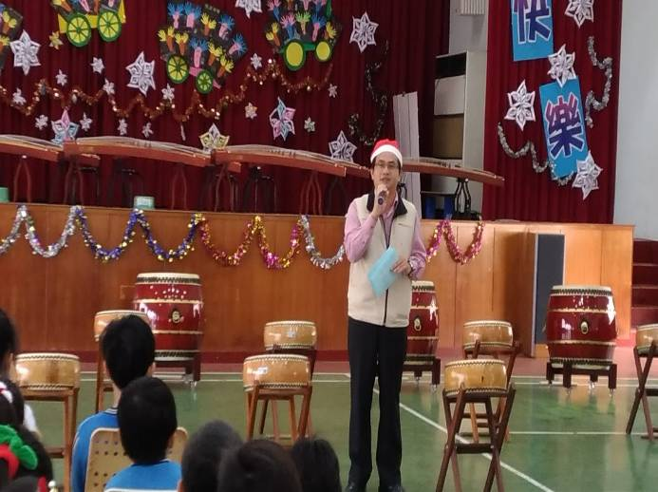 | 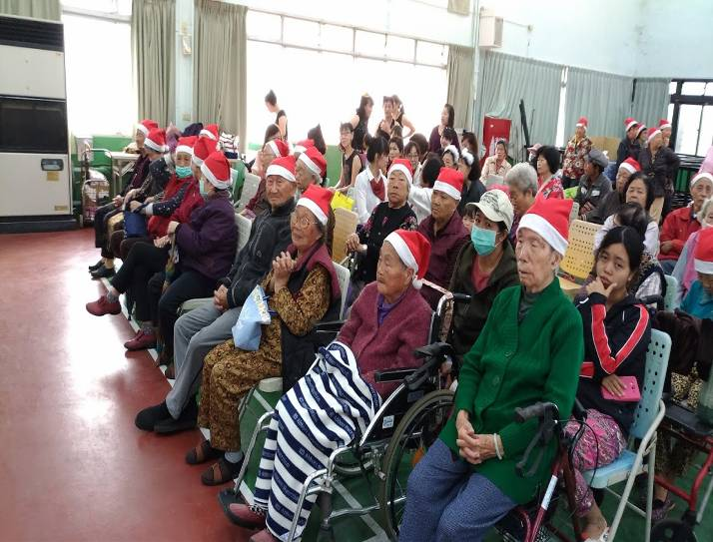
校長致詞感謝家長參與活動 | 社區家長熱烈參與學校活動
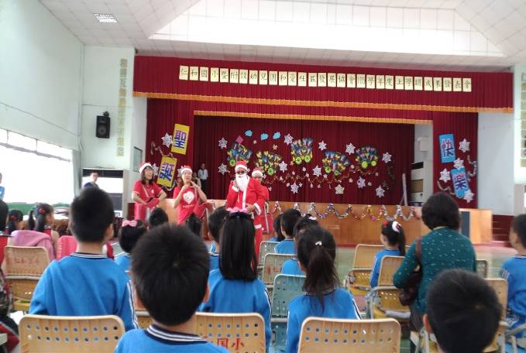 | 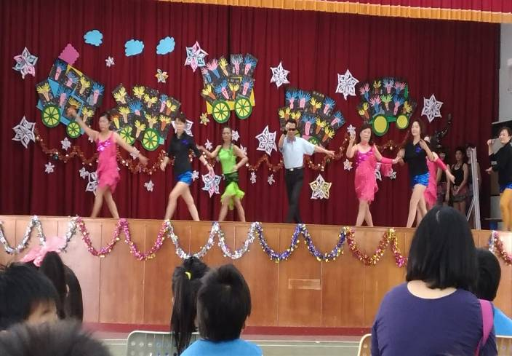
社區家長扮演聖誕老人 | 社區家長表演舞蹈
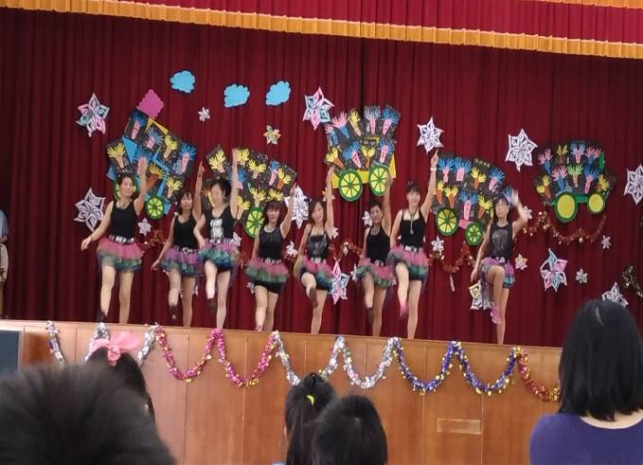 | 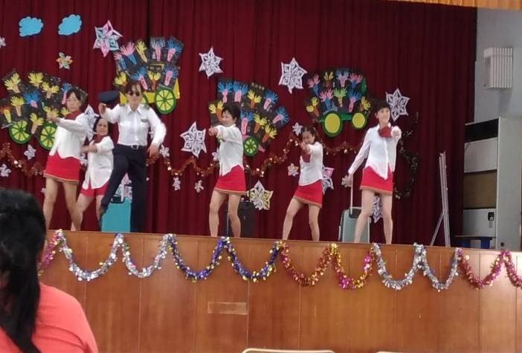
社區媽媽表演舞蹈 | 社區媽媽表演舞蹈

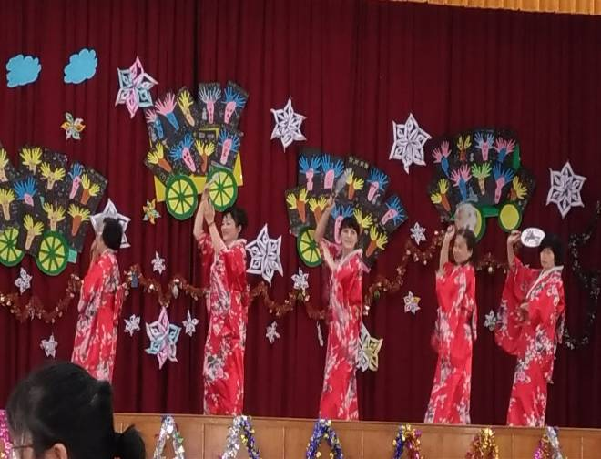 | 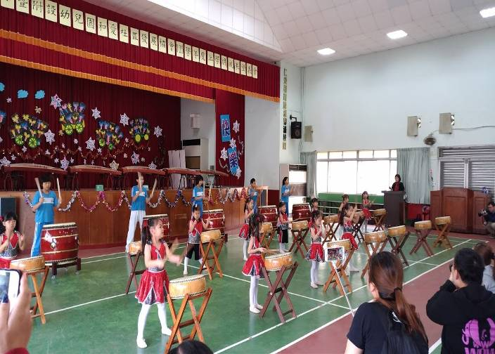
社區媽媽表演舞蹈 | 學生表演大鼓帶小鼓
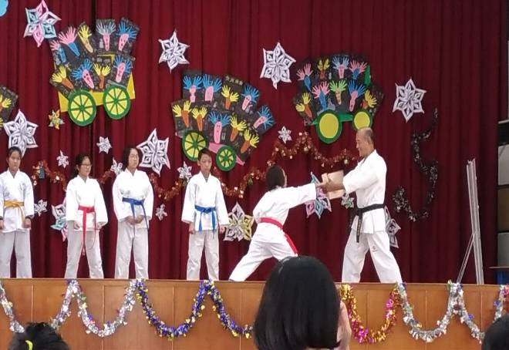 | 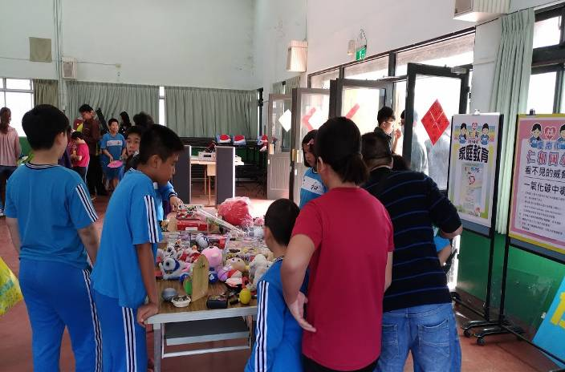
學生表演空手道 | 利用跳蚤市場張貼海報宣導家庭教育
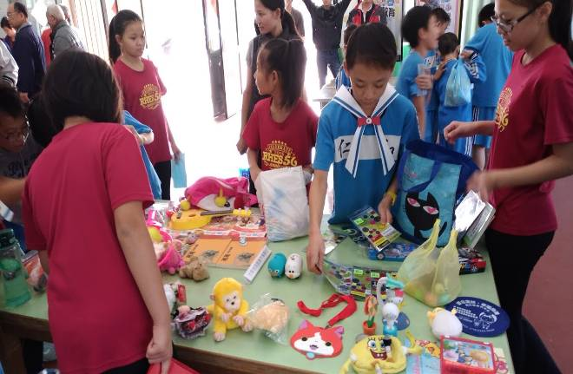 | 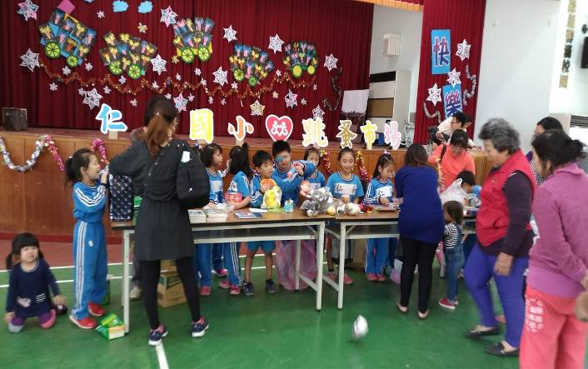
藉由跳蚤市場活動讓學生學會愛物惜物 | 跳蚤市場吸引家長的目光

★校慶暨社區母親節感恩活動
仁和國小57週年校慶暨社區母親節感恩活動流程表
- 日期:106.5.6 (星期六)
- 時間:上午9:00-16:00
時間 | 內容 | 演出單位 | 負責單位 | 備註
07:40-09:00 | 活動準備 | 各單位工作準備、班級準備 | 各處組 | 簡易環境整理(班級)、排放桌椅(班級、行政)、會場布置(行政)
09:00-09:05 | 太鼓揭序 | 六忠 | 學務組 | 5'道具:太鼓  (六忠自行處理太鼓)
09:05-09:10 | 介紹長官來賓 | 校長
09:10-09:20 | 長官來賓致詞 | 校長
09:20-09:25 | 頒贈及頒獎 | 里代表  得獎學生 |  | 感謝狀(2里)空手道、說故事、成語競賽
09:25-09:35 | 空手道表演 | 2-6年級學生 | 蔡坤煌教練、王俊桂教練  各班老師 | 10'全校
09:35-09:45 | 1.滿山春色  2.尖叫聲 | 仁和里 | 和愛社區發展協會 | 3'舞蹈  5'舞蹈
09:45-09:55 | 1.紅紅火火  2.同喜同喜 | 新生社區 | 新生社區發展協會 | 5'舞蹈  5'舞蹈
09:55-10:05 | 校友趣味競賽 | 歷屆校友 | 和愛社區發展協會 | 愛的傳承(趣味競賽)
10:05-10:10 | 快樂音樂會 | 幼兒園 | 康素萍老師、幼兒園教師 | 6'律動
10:10-10:15 | 親子趣味競賽 | 學生、家長 | 教導處 | 同心協力(趣味競賽)
10:15-10:20 | 癡情玫瑰花 | 4.5.6年級學生 | 莊于萱老師、4-6年級老師 | 4'45"
10:20-10:30 | 祖孫趣味競賽 | 學生、家長 | 教導處 | 願者上鉤 (趣味競賽)
10:30-10:35 | 踩踩踩 | 1.2.3年級學生 | 李依庭老師、1-3年級老師 | 3'20"舞蹈
10:35-10:45 | 三代同堂  趣味競賽 | 學生、家長 | 教導處 | 扣住幸福(趣味競賽)
10:45-10:50 | 魯冰花 | 幼兒園學生 | 莊于萱老師、幼兒園老師 | 3'15"幼兒園舞蹈表演
10:50-11:00 | 大合唱 | 全校親、師、生 | 黃郁婷老師 | 學生擁抱家人、致贈康乃馨…
11:00-14:00 | 熱鬧園遊會 | 全校親、師、生  社區民眾 | 各班 | - 盡情歡唱2.愛的傳情  (與園遊會同時進行)
14:00-14:30 | 環境整理 | 全校親、師、生
14:30-16:00 | 靜態展&  班級活動 | 全校親、師、生
16:00 | 放學
- 地點:仁和國小操場
台南市仁德區仁和國小57週年校慶暨社區母親節感恩活動參加意願調查表
年忠班 號姓名：
親愛的家長，您好；
本校預定於106.5.6（星期六）上午9時舉辦校慶暨社區母親節感恩活動，敬邀貴家長參加，請填妥調查表後由貴子弟交給導師，以利統計人數。
- 親子趣味競賽（同心協力）：雙人各持球拍同心將球運回原點。
班級 | 參加學生姓名 | 參加家長姓名、關係

2.祖孫趣味競賽（願者上鉤）：親子手持釣竿將標地物釣起回到原點。
班級 | 參加學生姓名 | 參加祖父母姓名、關係
3.三代同堂趣味競賽（扣住幸福）：祖親孫三人各套住相連的呼拉圈從起點走回終點。

班級 | 參加學生姓名 | 參加家長姓名、關係 | 參加祖父母姓名、關係
4.園遊會盡情歡唱：園遊會時間盡情點歌歡唱。
歡唱人員姓名 | 歌曲名稱1 | 歌曲名稱2
5.園遊會愛的傳情：點歌送給他人或寫下想送對方的話語，
點歌人員姓名 | 傳情對象 | 點播歌曲 | 愛的話語
□當天有其他規劃，無法參加。
◎以上選項可複選，若您有兩位以上子女就就讀本校，請擇一位子女的調查表填寫。
仁和國小敬邀
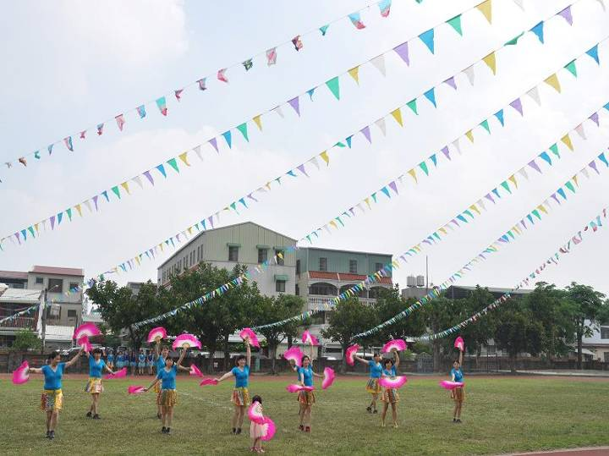 | 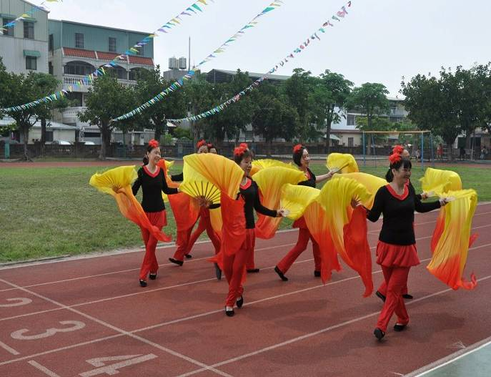
社區媽媽舞蹈表演 | 社區媽媽舞蹈表演
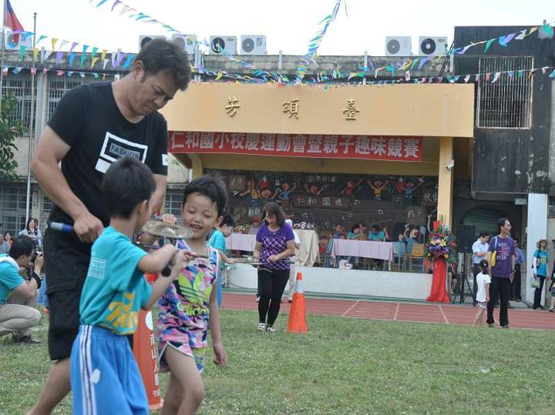 | 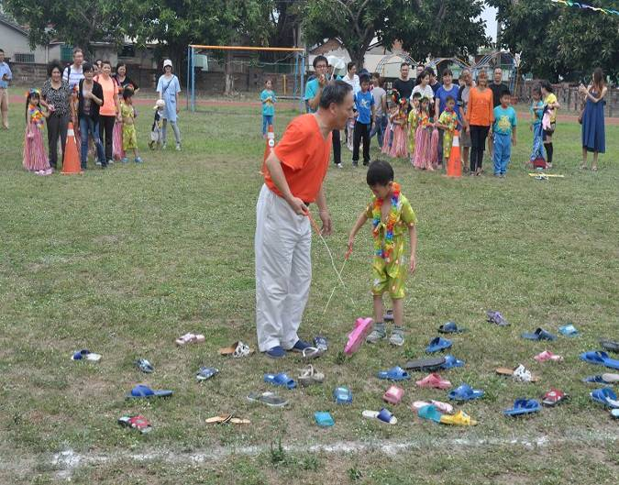
親子趣味競賽（同心協力） | 祖孫趣味競賽（願者上鉤）
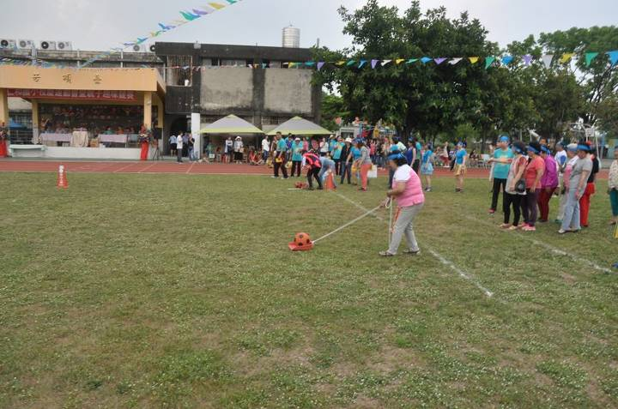 | 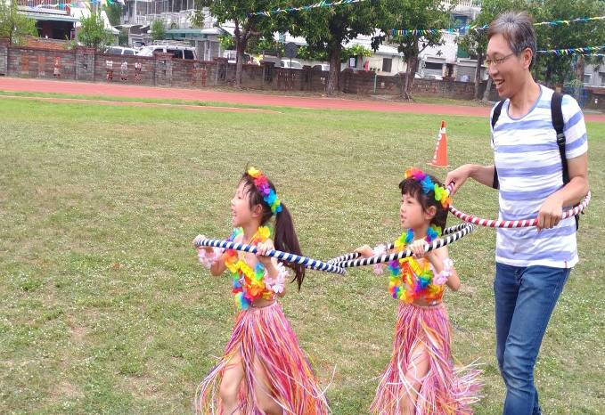
校友趣味競賽（愛的傳承） | 三代同堂趣味競賽（扣住幸福）

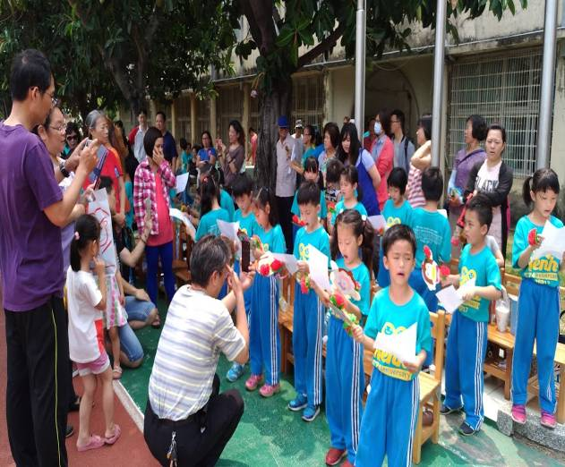 | 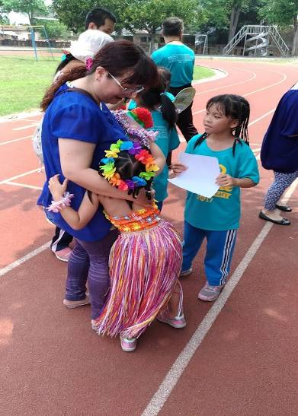
學生唱出對媽媽的愛 | 孩子和媽媽擁抱表達感謝
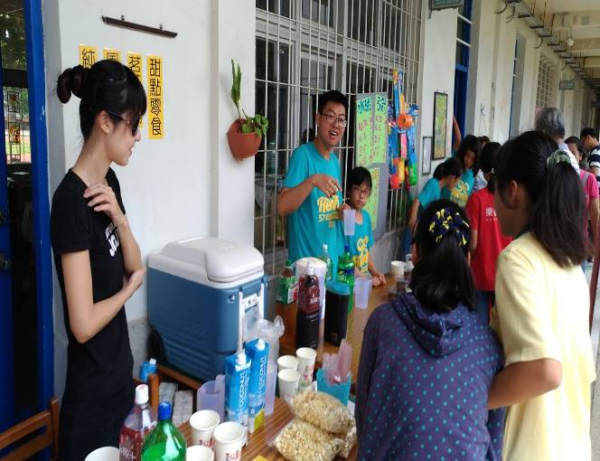 | 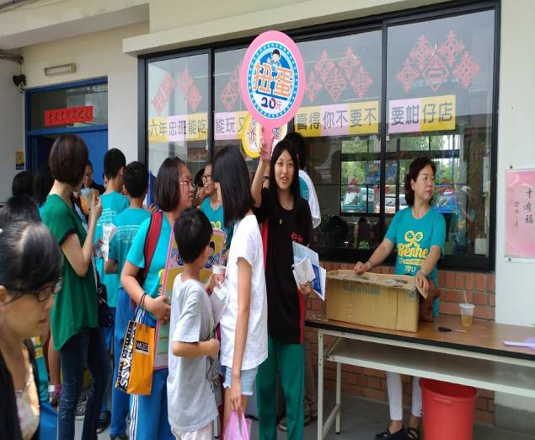
家長熱烈參與園遊會 | 家長熱烈參與園遊會
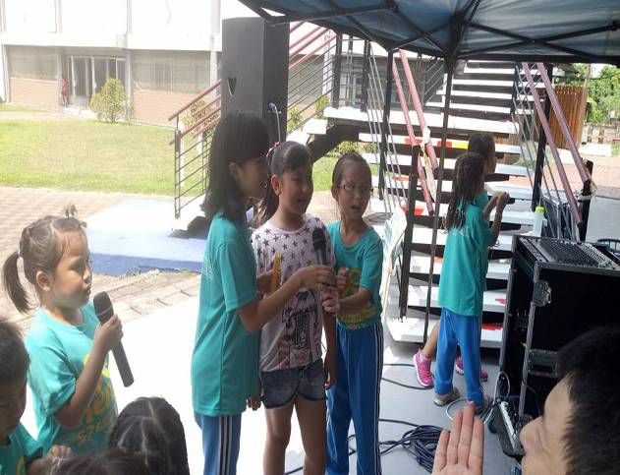 | 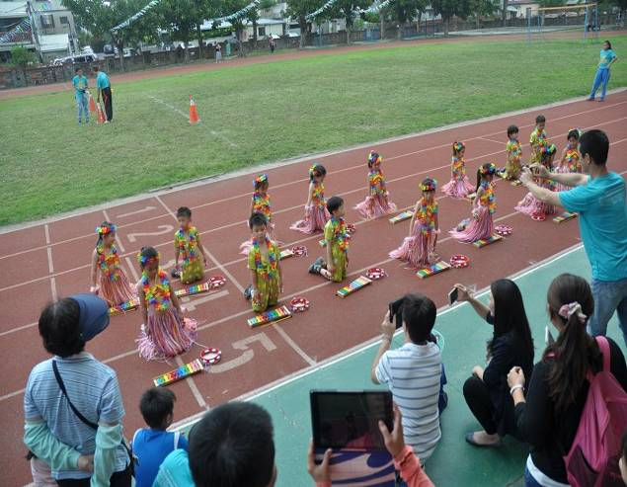
園遊會唱出愛的傳情 | 家長觀賞孩子的舞蹈表演

★畢業典禮
台南市仁德區仁和國小 國 小 部 第 57屆 附 設 幼 兒 園 第 18屆畢業典禮流程表
項目 | 活動內容 |  | 項目 |  | 活動內容
1 | 太鼓揭序-滿城盡帶黃金甲  (13:50~) |  | 12 | 幼兒園 | 藝術創作獎
2 | 畢業生創意進場  (14:00~) |  | 12 | 幼兒園 | 熱心服務獎
3 | 唱國歌 |  | 12 | 幼兒園 | 閱讀獎
4 | 頒發畢業證書 |  | 12 | 幼兒園 | 體能獎
5 | 市長賀詞 |  | 13 | 國小&幼兒園 | 家長會長贈送全體畢業生禮物
6 | 介紹長官來賓 |  | 14 | 畢業生花絮(國小)
7 | 主席致詞 |  | 15 | 空手道表演(幼兒園)
8 | 長官來賓致詞 |  | 15
9 | 家長會長致詞 |  | 16 | 舞蹈表演(國小、幼兒園)
10 | 頒獎 |  | 16
10 | 國小  &  幼兒園 | 市長優學獎 | 17 | 畢業生花絮(幼兒園)
10 | 國小  &  幼兒園 | 市長體育獎 | 17
10 | 國小  &  幼兒園 | 議長獎 | 18 | 在校生致祝福詞
10 | 國小  &  幼兒園 | 校長獎 | 19 | 畢業生致感謝詞
10 | 國小  &  幼兒園 | 區長獎 | 19
10 | 國小  &  幼兒園 | 家長會會長獎 | 20 | 幼稚班全體畢業生致謝表演歌曲
10 | 國小  &  幼兒園 | 家長會顧問獎 | 20
11 | 國小 | 民意代表獎 | 21 | 畢業生行謝師禮、獻花
11 | 國小 | 大同愛心慈善會獎 | 21
11 | 國小 | 力爭上游獎 | 22 | 唱離別歌
11 | 國小 | 熱心服務獎 | 23 | 禮成
11 | 國小 | 藝術創作獎 | 24 | 畢業茶會

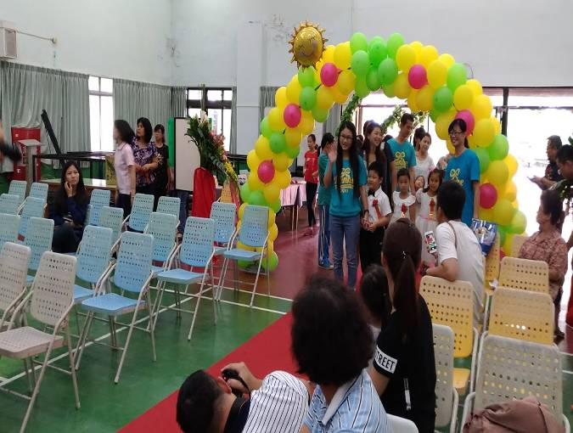 | 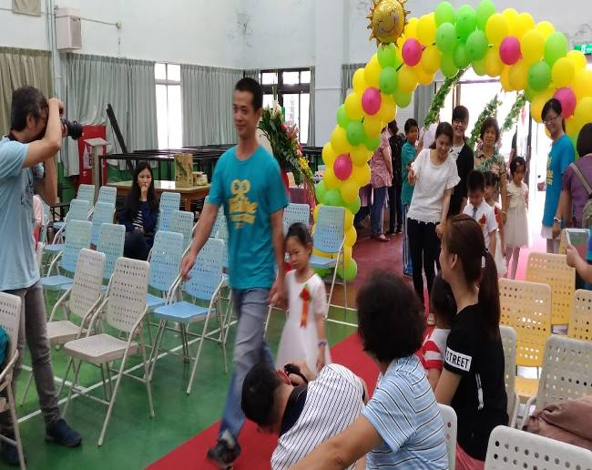
畢業典禮家長和孩子一起進場 | 畢業典禮家長和孩子一起進場
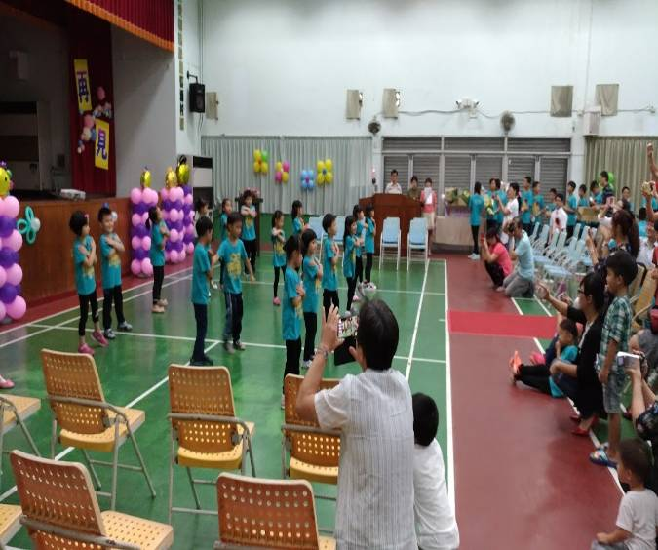 | 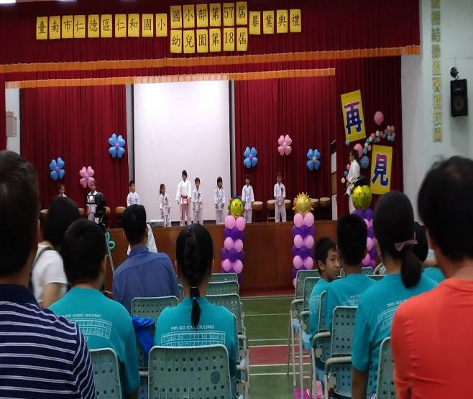
家長觀賞孩子的舞蹈表演 | 家長觀賞孩子的空手道表演
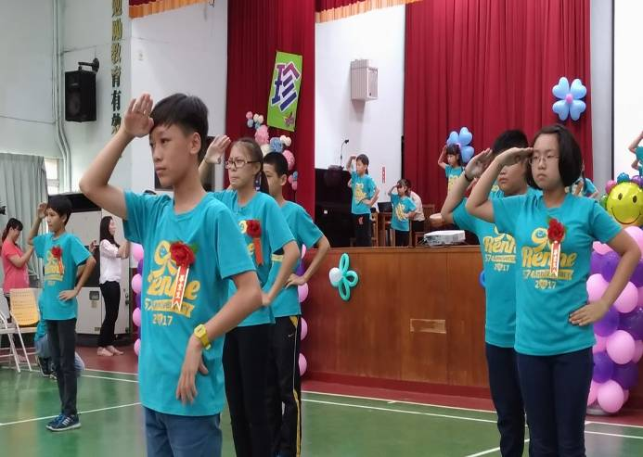 | 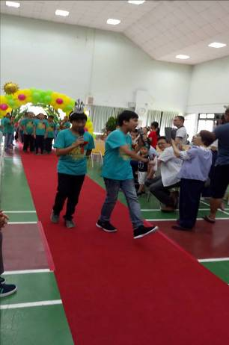
家長觀賞孩子的舞蹈表演 | 畢業生創意進場

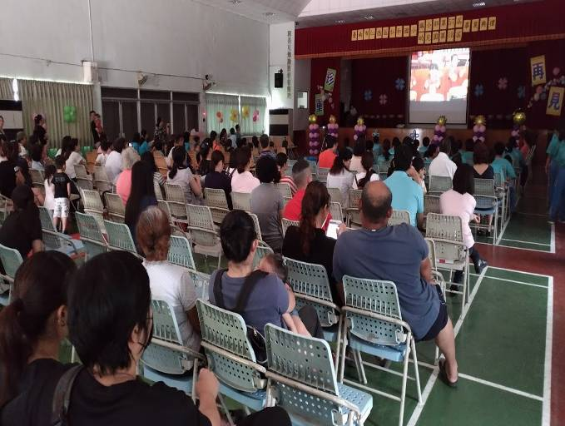 | 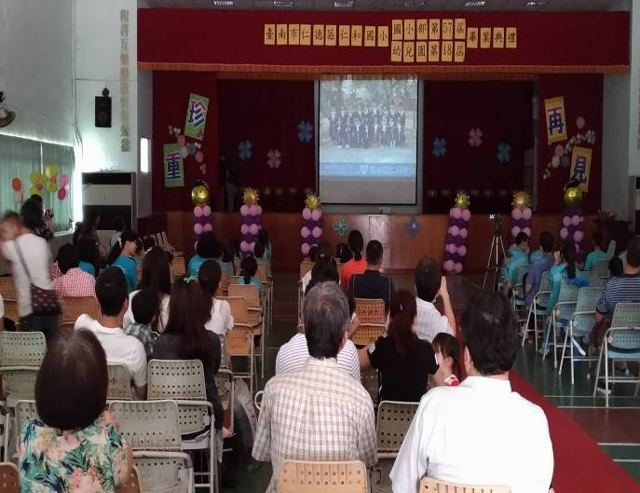
家長觀賞畢業生花絮 | 家長觀賞畢業生花絮
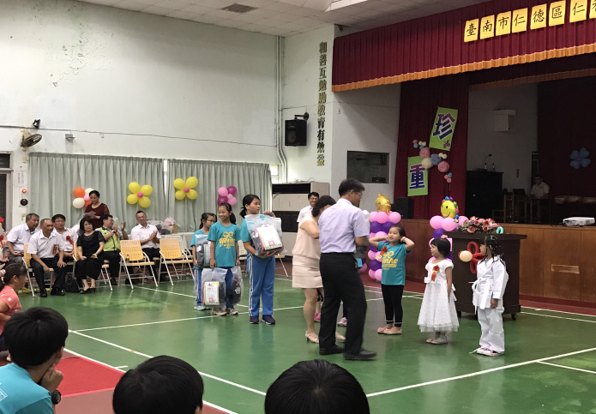 | 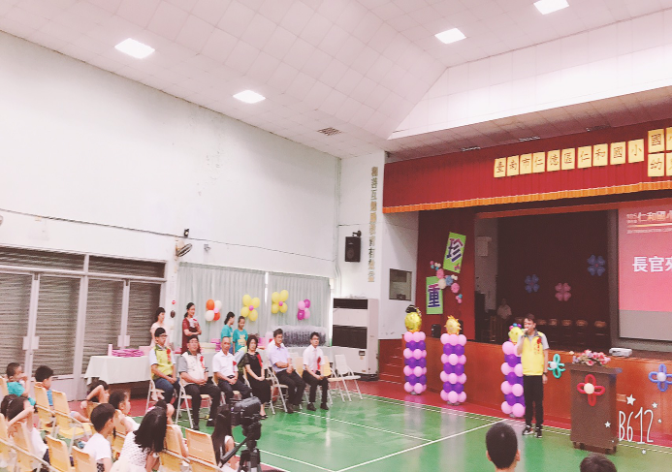
來賓頒獎 | 民意代表致詞祝福畢業生
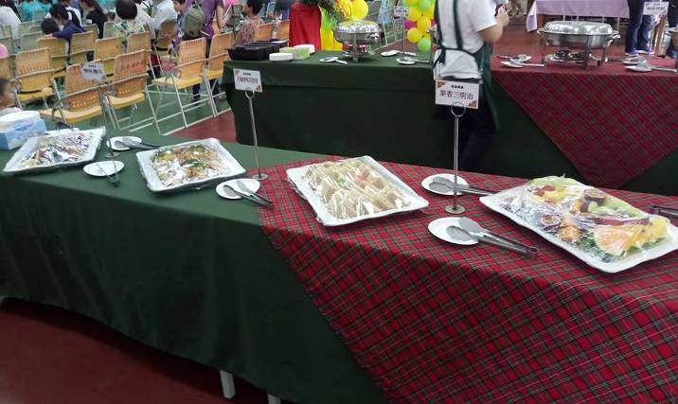 | 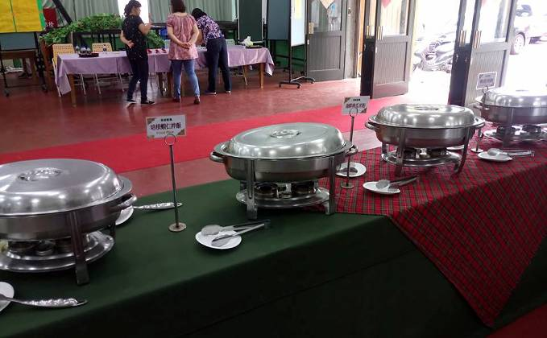
親師生共同參加畢業茶會 | 親師生共同參加畢業茶會

